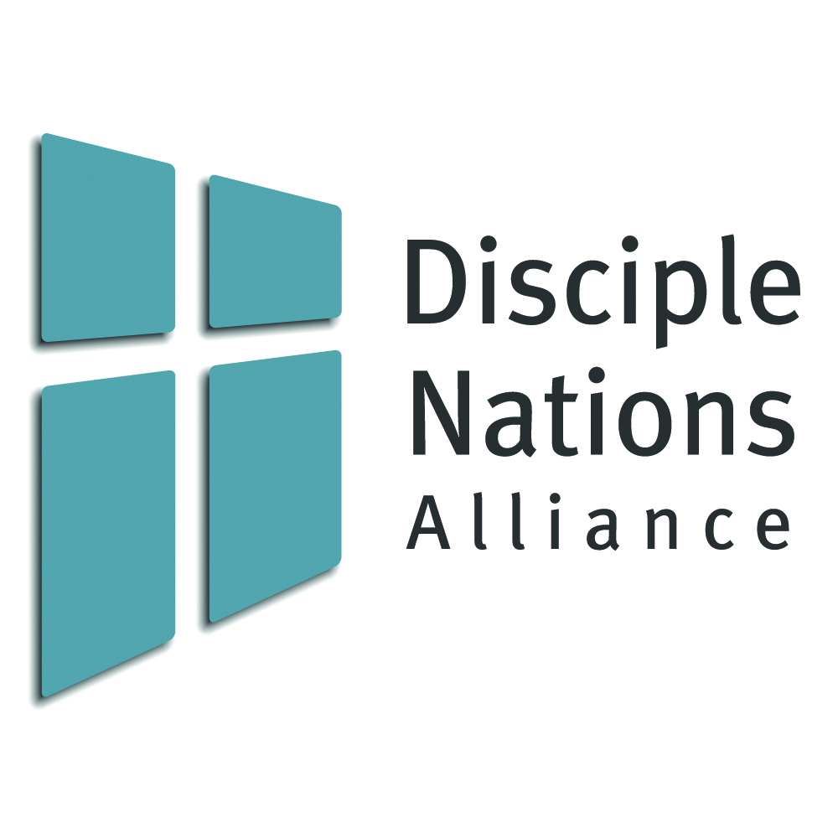

**REVIVIENDO LA REFORMA**

**Visión General**

En una época en la cual todas las naciones del mundo eran empobrecidas materialmente, la Reforma Protestante trajo una transformación a las naciones que adoptaron los ideales y valores bíblicos enseñados por los Reformadores. Esas naciones, aun no siendo perfectas, llegaron a ser algunas de las sociedades más libres, justas y compasivas que el mundo ha visto. Los principios que trajeron nuestros padres reformadores son lecciones valiosas para la iglesia el día de hoy.

**Ideas Claves**

1. La Reforma del Siglo XVI fue usada por Dios para profundamente levantar a naciones enteras de la pobreza en Europa.
2. Para nuestros propósitos en esta sesión, la Reforma se resume por un conjunto de lemas en tres áreas: la teología, la economía y la política.
3. Cuando el entendimiento bíblico de estas tres dimensiones se interconectan y existen en equilibrio y armonía la una con la otra, los resultados son transformacionales para individuos y para naciones.

**Resultados Deseados**

1. Ahora:
   1. Captar y expresar las ideas principales de la lección en tus propias palabras
   2. Reflexionar sobre la importancia de las ideas que los Reformadores comunicaban, considerar las implicaciones en tu propia vida y compartir con alguien más lo que aprendiste dentro de una semana
2. Después:
   1. Usar cada uno de los lemas de la Reforma para reflexionar con oración sobre tu vida y pedirle al Señor una reforma en las áreas necesarias
   2. Trabajar como líder -- modelando, enseñando y capacitando a otros a vivir las lecciones contextualizadas en sus comunidades

**REVIVIENDO LA REFORMA**

**I. Introducción**

1. 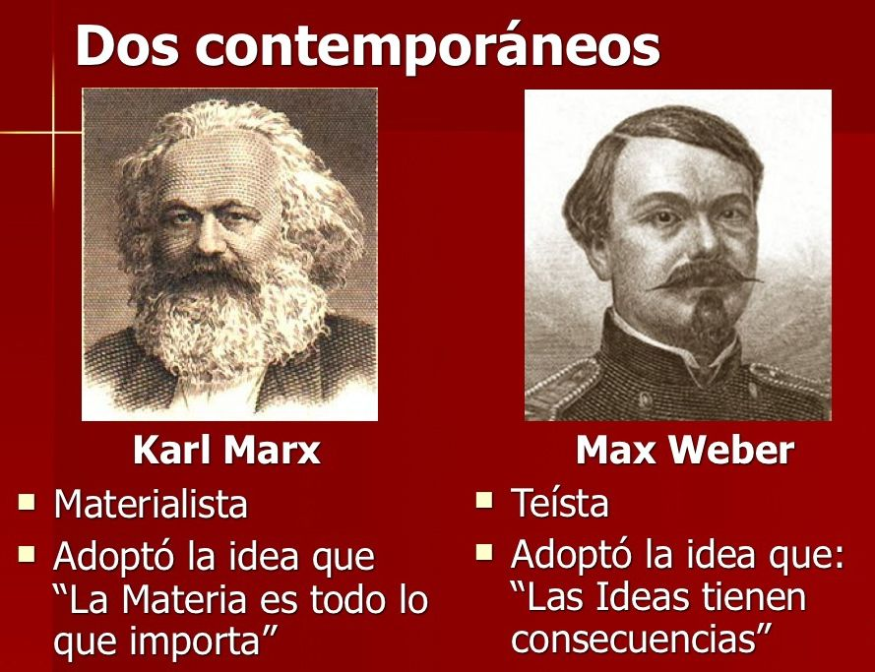Tiempos desafiantes en la historia
2. Aprendiendo de la historia

1. Carlos Marx

2. Max Weber

3. Michael Novak

C. Modelo trino para la reforma

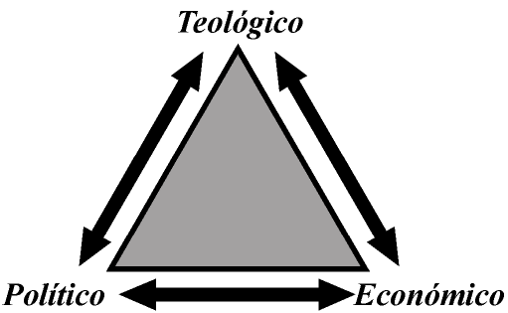

**II. Tres clamores de la Reforma**

A. Clamor teológico

1. Solo Cristo

2. Sola gracia

3. Sola fe

4. Sola Escritura

5. Solo a Dios la gloria

B. Clamor económico

1. trabaja tanto como puedas

2. ahorra tanto como puedas

3. da tanto como puedas

C. Clamor político

* + 1. Todos somos pecadores
    2. Dos principios

**III. Aplicación**

A. Reflexión personal: ¿Cuál sabiduría de los reformadores ayudaría más a mi nación en este momento?

B. Plan de Acción: ¿Qué paso pequeño puedo tomar para comenzar a aplicar esta sabiduría a mi vida, mi iglesia o mi comunidad?

**Reviviendo la Reforma**

Vivimos en un tiempo emocionante y desafiante de la historia.

El occidente post-cristiano está comprometido en una guerra civil de ideas entre los que proponen la antigua herencia (valores judeocristianos) y la nueva, con los valores humanistas del materialismo. Yihadismo en el Este ha declarado la guerra contra el Oeste y su decadencia. El comunismo es una cosmovisión que se derrumba; sus fundamentos se resquebrajaron y las estructuras edificadas sobre ella se caen. Por primera vez en la historia, tenemos la capacidad técnica de acabar con el hambre.

¿Emularán la Europa oriental y la Unión Soviética el moderno hedonismo del occidente? o ¿proveerá la Iglesia una alternativa judeocristiana, no materialista? ¿Retornará el occidente a los fundamentos establecidos por los valores judeocristianos, evitando deslizarse hacia una cultura de muerte? ¿Responderá el pueblo de Dios al grito de necesidad de musulmanes con amor, servicio y un conjunto de ideas que darán esperanza real? ¿Responderá la iglesia al grito de necesidad de la gente física y espiritualmente hambrienta?

El autor y estudioso Católico Romano, Michael Novak, ha escrito extensamente sobre la influencia de las ideas y valores sobre el desarrollo económico, incluyendo lo siguiente:

*No hace mucho, los Estados Unidos era una colonia del poder más grande de Europa. No hace mucho, estuvo atrapado en la misma inmemorial pobreza y subdesarrollo, como otras naciones. Cuando se fundó, era por lo menos tan pobre como las colonias de España en América Latina. Estas dos Américas, Norte y Sur, igualmente colonias e igualmente subdesarrolladas, estaban fundadas sobre dos conceptos de economía política radicalmente diferentes. Una intentaba recrear la estructura político-económica de la España feudal y mercantilista. La otra intentaba establecer un novus ordo seclorum, un nuevo orden, alrededor de conceptos nunca antes realizados en la historia humana.[[1]](#footnote-1) (énfasis mío)*

El resultado de los dos grupos de ideales fue radicalmente diferente. Norteamérica terminó ¡mucho más rica y con más libertad que Sudamérica! ¿Por qué? La respuesta de Novak es que los principios de la Reforma Protestante, manifestados en la vida político-económica del norte de Europa y del Norteamérica, produjeron un resultado muy diferente a los valores e ideales de la Iglesia Católico Romana, manifestada en el Sur de Europa y en Sudamérica. Novak llama a esta fuerza motriz subyacente, “El Espíritu del Capitalismo Democrático”. En forma similar, el sociólogo y estudioso de las ciencias políticas alemán del siglo XIX, Max Weber llama a este principio “La Ética Protestante”.

La forma de gobierno resultante del pensamiento de los reformadores contrastó con la jerarquía de la Iglesia Católica Romana y la Ortodoxa, en la que el Papa o el Patriarca se siente en lo alto de una estructura piramidal eclesiástica y ejerce autoridad desde allí. El gobierno civil en estas sociedades imitó a la Iglesia en su oligarquía, en la que un pequeño grupo controla el gobierno. A menudo la Iglesia y los gobiernos civiles se casaron con una estructura económica opresiva en la que el pueblo era poco más que esclavo.

La Reforma del siglo XVI respondió al humanismo Renacentista de los siglos XIV y XV. Éste, y los movimientos reformadores subsecuentes lanzaron al norte de Europa y posteriormente a Norteamérica hacia una era sin paralelo en la historia. Se estableció una cultura y se articularon e incorporaron valores, que finalmente terminaron con el hambre y la pobreza para el ciudadano promedio de estos países de la reforma. La época estuvo caracterizada por la libertad y la oportunidad, el surgimiento de la ciencia, la generación de riqueza sin paralelo y el correspondiente impacto en la salud, el alfabetismo, la educación, la producción agrícola y el desarrollo general.

¿Cuáles son estos valores e ideales? ¿Cuáles son los principios de la Reforma? ¿No podrán ser aplicados en nuestra generación? ¿No podrán ser adaptados a las actuales necesidades en Europa oriental, la ex-Unión Soviética, Norteamérica y el mundo que padece hambre?

Arguyo que pueden y deben ser revividos. Una revolución para cambiar las estructuras no es suficiente para traer libertad y prosperidad. Simplemente cambiar la guardia o las estructuras que ellos manejan no solucionará el problema. El problema yace más profundamente, en las mentes y corazones de la gente que edifica y controla las estructuras. Se necesita una nueva reforma. La transformación de los corazones y mentes de la gente es fundamental para cualquier cambio duradero en áreas prácticas de la política y la economía.



**Modelo Trino para la Reforma**

Las reformas protestantes pasadas hicieron un impacto en tres áreas: en la teología, en la economía y en la política. Estas tres esferas forman un modelo trino que es dinámico en su interacción.

La esfera teológica provee un fundamento sólido para la economía y la política. Cada esfera interactúa con las otras y provee un efecto sinérgico que es mayor a la suma de las partes. Las flechas en el diagrama indican la interacción que sucede entre las esferas.

Pietism_Sp

Por el contrario, si los tres elementos están separados ya sea en una manera puramente materialista o de manera espiritualista, la dinámica se pierde.

El mundo moderno es ateo y materialista en sus suposiciones, robándoles así a las esferas política y económica su base teológica y moral. El resultado es una tendencia a definir problemas en términos únicamente físicos y soluciones en términos meramente materiales.

De igual manera, se pierde la dinámica si las cosas son vistas en términos primariamente espirituales. Los griegos separaron el mundo entre los elementos “físico” y “espiritual”, y en su esquema, lo físico es profano y lo espiritual es sagrado. Muchas Iglesias evangélicas y fundamentalistas en el Occidente hoy piensan como los griegos y separan lo espiritual de lo físico. Concentrarse sólo en las “cosas espirituales” y descuidar la realidad física en la que vivimos, vuelve a la Iglesia totalmente irrelevante en el mundo de hoy.

El Este y el Oeste están en crisis. El Sur global está emergiendo. La actual metafísica no es suficiente para soportar las instituciones democráticas, el desarrollo económico ni aún la vida misma. La Europa oriental y la ex-Unión Soviética no deben mirar al Occidente ateo, sino a Cristo. Igualmente, el mundo que padece hambre no debe contemplar demasiado la opulencia y el materialismo del occidente, sino a la libertad y oportunidad provistas por “el espíritu del capitalismo democrático”. El mundo islámico no debería mirar a la decadencia y opulencia del Oeste y pensar que eso es “cristiano”.

**Los Tres Clamores de la Reforma**

Los principios de la Reforma han sido articulados en tres “lemas” o clamores muy simples.

***Clamores Teológicos***

***Solo Christo = Solo Cristo***

***Sola Fide = Sola Fe***

***Sola Scriptura = Sola Escritura***

***Clamores Económicos***

***“Trabajar tanto como se pueda”***

***“Ahorrar tanto como se pueda”***

***“Dar tanto como se pueda”***

***Clamor Político***

***“Todos los hombres son pecadores”***

Examinaremos cada uno de estos por turno.

**Clamores Teológicos**

*Solo Christo = Solo Cristo*

¿Cuál es la piedra angular de nuestra salvación, la fuente de nuestra reconciliación con Dios? Es sólo Cristo. En Juan 14:6, Jesús establece clara y absolutamente, “Yo soy **el** camino y **la** verdad y **la** vida… Nadie llega al Padre sino por mí” (NVI, énfasis mío).

Esta es una afirmación absoluta que va en contra a todas las afirmaciones de otras religiones y todas las formas de relativismo. Jesús no es uno de los muchos caminos a Dios. Él es el medio de Dios para salvar al hombre, en contraposición a otros intentos religiosos de otras filosofías, tales como aquellos expuestos en el hinduismo, animismo o budismo.

Esto también contrasta con cualquier añadidura a Cristo (ej. “Cristo más algo”, Cristo y el César, Cristo y el Estado, Cristo y Mammón, dios del dinero). César no quemó a los cristianos en una estaca porque ellos adoraban a Cristo, sino porque ellos rehusaron adorar a César. Escoger a Cristo es rechazar todo lo demás. Los Reformadores entendieron eso y decían “Cristo sólo”. Hoy, la tentación (y a menudo la realidad) en la Iglesia occidental es adorar a Cristo y a la prosperidad material. Queremos ser cristianos sólo en tanto convenga y no desafíe nuestro estilo de vida materialista.

*Sola Fe = Sola Fe*

Los Reformadores entendieron el mensaje de Efesios 2:8-9: “Porque **por gracia** ustedes han sido salvos mediante la fe; esto **no procede de ustedes**, sino que es regalo de Dios, **no por obras**, para que nadie se jacte” (NVI) [énfasis mío].

Cuando nos acercamos al trono de gracia, venimos con “manos vacías”. No hay nada que podamos traer. Nuestra salvación es en Cristo y en su obra acabada, no en nuestras obras. Esto está en oposición a los sistemas de creencia que dicen que los sacramentos salvan, las penitencias salvan, las buenas intenciones salvan, las buenas obras salvan o aún que la “exactitud teológica” salvará.

De igual modo, la *fe sola* está en oposición al moderno concepto humanista de que “el hombre es bueno”. La fe optimista del humanismo es que el ingenio, la voluntad y la tecnología humanos garantizarán la evolución de un nuevo hombre y una sociedad perfecta.

*Sola Scriptura = Sola Escritura*

La Escritura, la palabra escrita de Dios, es la autoridad final para todos los asuntos de la fe y la práctica. La revelación de Dios provee los fundamentos para el conocimiento y la razón humana. Sin una revelación trascendente, el conocimiento, la historia y la moral no tendrían sentido.

El apóstol Pablo entendió esto cuando él dijo: “Toda la Escritura es inspirada por Dios y útil para enseñar, para reprender, para corregir y para instruir en la justicia.” (II Timoteo 3:16 NVI). De igual modo los de Berea “…todos los días **examinaban las Escrituras** para ver si era verdad lo que se les anunciaba” (Hechos 17:11NVI, énfasis mío). Cuando tenemos preguntas sobre la fe y la vida, las Escrituras nos son dadas como respuesta autoritativa.

Esto se opone al relativismo del hombre moderno: “el hombre es la medida de todas las cosas”. En las sociedades comunistas, el estado es la medida de todas las cosas. En el Occidente, “los expertos” son la autoridad final par todas las prácticas, incluyendo la educación de las familias.

El clamor teológico coloca un fuerte fundamento moral, metafísico y espiritual para la vida y las disciplinas humanas de la política y la economía.

**Clamores Económicos**

El clamor económico, “Trabaja tanto como puedas, ahorra tanto como puedas, da tanto como puedas”, fue articulado por Charles Wesley durante la reforma de la Iglesia de Inglaterra.

*Trabaja tanto como puedas*

Una de las características de Dios es que Él es un Dios creativo. La Biblia comienza con las palabras, “En el principio creó Dios…” Este patrón fue traspasado al hombre cuando Él nos hizo a su imagen. En Génesis 1:28 encontramos lo siguiente: “y los bendijo con estas palabras: “Sean fructíferos y multiplíquense; llenen la tierra y **sométanla**; **dominen** a los peces del mar y a las aves del cielo, y a todos los reptiles que se arrastran por el suelo.” (NIV) [énfasis mío].

El trabajo es un llamamiento; le da dignidad al hombre. Es una parte crítica de nuestra imitación y adoración a nuestro Creador. Los Reformadores entendían que cada persona tenía un “llamamiento”. El granjero debe ordeñar sus vacas y plantar su campo “como para el Señor”.

Esto está en oposición al pensamiento de que sólo el clérigo o el misionero tiene un sagrado llamamiento y aparte del llamamiento religioso profesional, todos los demás trabajos son seculares y mundanos. Como señalamos anteriormente, esta división entre lo secular y lo sagrado es más griego que hebreo en pensamiento.[[2]](#footnote-2) También se opone a la mentalidad que dice que el trabajo es parte de “la maldición”, o que trabajamos para sobrevivir, una simple existencia precaria.

En la sociedad materialista occidental, el lema es trabajar lo menos posible para ganar lo más que se pueda. Este es el hedonismo o el consumismo en su mejor expresión.

*Ahorra tanto como puedas*

Trabajar duro produce una ganancia que proviene de las propias labores. Pero ¿qué es lo que uno debe hacer con este “excedente?" Los Reformadores dijeron: “Ahórralo”. Esta mentalidad es tan vieja como el antiguo Israel.

Dios reveló a José y luego al faraón el significado del sueño del faraón en Génesis 41. Habría siete buenos años y siete años flacos. La forma de prepararse para los siete años flacos era ahorrar durante los años buenos. Este plan de alivio a la hambruna estuvo en pie siglos antes de su tiempo. De hecho, no fue hasta el siglo XIX que la India, plagada por la hambruna repetidas veces, tuvo tal plan de alivio.

La Biblia también propugna una filosofía no materialista, sin idolatrar o desdeñar la riqueza. Esto se articula en Proverbios 30:8-9 “Aleja de mí la falsedad y la mentira; **no me des pobreza ni riquezas** sino sólo el pan de cada día porque teniendo mucho, podría desconocerte y decir: “¿Y quién es el Señor?” Y teniendo poco, podría llegar a robar y deshonrar así el nombre de mi Dios” (NVI) [énfasis mío].

Los Reformadores entendieron, articularon y vivieron un “ascetismo exterior”, un estilo de vida sencillo. Esto contrasta con la extravagancia del materialismo moderno y el lema del hedonismo: “Comamos, bebamos y gocemos, porque mañana moriremos”. La contraparte moderna se expresa a través del slogan: “Al final, el que tenga más juguetes, gana”. Es el trabajo duro y el tener un estilo de vida sencillo lo que lleva a la generación del capital. Pero, ¿qué es lo que uno hace con ese capital?

*Da tanto como puedas*

La creación de riqueza combinada con un estilo de vida sencillo, no adquisitivo y no consumista, provee capital para los demás. La mentalidad bíblica de caridad y edificación (lee “desarrollo”) hace que este capital acumulado esté disponible para satisfacer las necesidades de otros.

El apóstol Juan escribió: “En esto conocemos el amor: en que Jesucristo entregó su vida por nosotros. Así también nosotros debemos entregar la vida por nuestros hermanos. Si alguien que posee bienes materiales ve que su hermano está pasando necesidad, y no tiene compasión de él, ¿cómo se puede decir que el amor de Dios habita en él? Queridos hijos, no amemos de palabra ni de labios para afuera, sino con hechos y de verdad” (1 Juan 3:16-18 NVI).

Estos recursos que “sobran” o los excedentes, deben ser administrados para satisfacer las necesidades de otros. Esto ocurre en dos formas principales. La primera es a través de la caridad para los pobres meritorios o dignos de ayuda, como la “viuda que en verdad lo es”. El pueblo de Dios tiene una responsabilidad de cuidar de aquellos que no pueden cuidar de sí mismos. Sin embargo, la caridad no es para los pobres que no lo merecen, aquellos que tienen la habilidad de trabajar, pero que rehúsan tomar la responsabilidad por sí mismos o sus familias. El dar a esta gente es despojarles de su dignidad y crear el paternalismo y la dependencia.

El segundo uso del capital es para proveer dinero de “siembra” para la creación de nuevos negocios o para invertir en proyectos como la educación, la salubridad, las artes, la investigación científica que beneficie a la sociedad en general, y en actividades ministeriales. En otras palabras, el capital es usado con propósitos de desarrollo -- la edificación de la gente, de las instituciones y de la comunidad en general.

Aun el ser financieramente pobre, no nos lleva a una exención, como vemos en el espíritu Macedónico. El apóstol Pablo escribió: “Y ahora hermanos, queremos que se enteren de la gracia que Dios ha dado a las iglesias de Macedonia. En medio de las pruebas más difíciles, su desbordante alegría y su extrema pobreza abundaron en rica generosidad” (II Corintios 8:1-2, NVI).

Dar tanto como se pueda se opone a la acumulación mezquina y al incrementado consumo hedonista. Esto obviamente se aplica a los recursos materiales, pero podría también incluir el capital del conocimiento, tiempo, talentos, dones espirituales, percepciones y amigos.

Estas tres virtudes (el trabajar, el ahorrar y el dar) crean los fundamentos morales del mercado libre. Se requiere cada una de las tres para proveer los factores económicos dinámicos que generen riqueza y estimulen las economías de mercado. Si cualquiera de estos factores es quitado, la ecuación cambia y la dinámica se pierde. Debemos ser cuidadosos en no confundir los mercados libres con el mercantilismo de las sociedades oligárquicas y feudales o con el consumismo del Occidente de hoy.

**Clamor Político**

El clamor político está fundado sobre el entendimiento de que todos los hombres son pecadores.

El apóstol Pablo dice esto claramente en Romanos 3:23: “… pues todos han pecado (en el pasado) y están privados (continúa, momento tras momento en el presente) de la gloria de Dios” (Romanos 3:23 NVI). En forma similar, está registrado en Génesis 6:5-6: “…Al ver el Señor que **la maldad** del ser humano en la tierra era muy grande, y que todos sus pensamientos tendían **siempre hacia el mal**.” (NVI) [énfasis mío].

La profundidad y la extensión de la rebelión del hombre contra Dios eran conocidas por los Reformadores como “depravación total”. El pecado toca cada área de cada vida. Esto, sin embargo, no implica que el hombre sea nada o que no tenga valor o sea insignificante. Por el contrario, el hombre aún es el “príncipe” de toda la creación; él aún posee la imagen de Dios.

A causa del entendimiento de la depravación del hombre, los Reformadores veían que era imperativo protegerse contra la oportunidad que un hombre tuviera de ejercer ilimitado poder en la Iglesia o sociedad. Como el historiador-filósofo inglés Lord Acton (1834-1902) ha dicho tan sucintamente, “El poder tiende a corromper y el poder absoluto corrompe absolutamente.”[[3]](#footnote-3)

Para contrarrestar esta tendencia, los Reformadores enfatizaron el “sacerdocio de creyentes” en la Iglesia y desarrollaron un sistema de “controles y moderaciones” en la vida política. En la Iglesia, cada miembro es un ministro. Dos pasajes claves ilustran la importancia de la diversidad de individuos dentro de la gran unidad de la Iglesia. Pedro habla del templo del cual nosotros somos individualmente “piedras vivas”, mientras que Pablo habla de nosotros como partes distintas de un cuerpo del cual Cristo es la cabeza.

1 Pedro 2:4-5, 9:

*Cristo es la piedra viva, rechazada por los seres humanos pero escogida y preciosa ante Dios. Al acercarse a él, también ustedes son como piedras vivas, con las cuales se está edificando una casa espiritual. De este modo llegan a ser un sacerdocio santo, para ofrecer sacrificios espirituales que Dios acepta por medio de Jesucristo*… *Pero ustedes son linaje escogido, real sacerdocio, nación santa, pueblo que pertenece a Dios, para que proclamen las obras maravillosas de aquel que los llamó de las tinieblas a su luz admirable. Ustedes antes ni siquiera eran pueblo, pero ahora son pueblo de Dios; antes no habían recibido misericordia, pero ahora ya la han recibido (NVI).*

Efesios 1:22, 4:11-13:

*Dios sometió todas las cosas al dominio de Cristo, y lo dio como cabeza de todo a la iglesia…Él mismo constituyó a unos, apóstoles; a otros, profetas; a otros, evangelistas; y a otros, pastores y maestros, a fin de capacitar al pueblo de Dios para la obra de servicio, para edificar el cuerpo de Cristo. De este modo, todos llegaremos a la unidad de la fe y del conocimiento del Hijo de Dios, a una humanidad perfecta que se conforme a la plena estatura de Cristo (NVI).*

Enfatizando esta enseñanza, los Reformadores remarcaron la importancia del “laicado” dentro de la Iglesia para ser un cuerpo ministrador. Debía haber liderazgo plural bajo el señorío o dirección de Cristo. Los pastores-maestros son “entrenadores” de la membresía para formar una congregación de ministros.

A nivel de la sociedad en general, los reformadores establecieron un sistema de controles y moderaciones, o el pluralismo-democrático, a fin de protegerla contra aquel que ganara demasiado poder político. Típicamente, fueron formadas tres ramas del gobierno (el ejecutivo, el legislativo y el judicial): cada una tenía su propia función y cada una debía actuar como un ancla contra los abusos del otro.

Los suizos estaban tan consternados por la predisposición de hombres pecadores a la corrupción, que colocaron cada rama de gobierno en una ciudad diferente, para que estos hombres no sólo no trabajaran juntos sino para que tampoco fraternizaran.

El patrón de la Reforma es el opuesto a aquel humanismo moderno y optimista. En el humanismo, el hombre es considerado bueno y las estructuras son consideradas corruptas. El problema del hombre está “fuera” de él. Una utopía es posible, en tanto el hombre evoluciona y crea más y mejores estructuras humanas. Este es el sueño fallido del sistema comunista. Falló porque estaba basado en premisas erróneas. Por lo tanto, el clamor político de que “todos los hombres son pecadores” reconoce la necesidad de proteger al hombre de sí mismo en maneras prácticas en la política de la Iglesia y en el gobierno nacional.

**Conclusión**

El mundo y la Iglesia se encuentran en una encrucijada. El mundo está experimentando cambios sin precedentes. La Europa oriental post-comunista y la disuelta Unión Soviética están buscando nuevos comienzos y, esperamos, nuevos fundamentos. La Europa occidental post-cristiana y los Estados Unidos han abandonado la herencia judeocristiana que los hizo grandes y están deslizándose hacia una cultura de muerte, un abismo que el pueblo de la Europa oriental y la ex-Unión Soviética conocen bien. El mundo que padece hambre está en el filo de la muerte pero con la promesa de los recursos y metodología agrícola que pongan fin a la persistente hambruna.

La Iglesia tiene un mensaje vital que traer a este mundo herido. Comienza con “Cristo, y él crucificado”. Pero no termina allí. Debemos articular una cosmovisión bíblica y un enfoque de la vida que desafíe tanto a los animistas como a los modernos ateístas. Debemos proclamar principios bíblicos vitales que creen un fundamento sólido sobre el cual edificar sociedades de libertad y oportunidad sin precedentes.

¿Desafiará la Iglesia a los modelos existentes y llamará a una transformación de mentes, corazones y vidas? O ¿sucumbiremos a los modelos humanistas que ven los problemas de nuestro mundo sólo en términos materiales? Peor aún, ¿abandonará la Iglesia al mundo, hundirá su cabeza en la arena, y vivirá en el mundo griego de una dicotomía espiritualizada?

La esperanza florece de la transformación del corazón y la mente y la correspondiente revolución de la vida y la cultura. El fundamento sobre el cual el nuevo reformador en las Américas, Europa o el mundo de dos tercios debería edificar es el modelo trino del espíritu del capitalismo democrático. ¿Liderará la Iglesia o será liderada? ¡La elección es nuestra!

Octubre 1991, Darrow L. Miller

Traducido por: Fanny Loza

Revisado y editado por: Ruth Concha - FHI/PERU

Agosto 1999

1. Michael Novak, El Espíritu del Capitalismo Democrático, (Simon and Schuster, New York, 1982), pag. 22. [↑](#footnote-ref-1)
2. Para más sobre este tema, véase el libro “Lifework: A Biblical Theology for What You Do Every Day” por Darrow Miller. [↑](#footnote-ref-2)
3. Cita de “Push, Pull and the Body Politic” por Page Smith, L.A. Times Opinion, Diciembre 24, 1989. [↑](#footnote-ref-3)